CHERCHER

MODELISER

4 roses coûtent 10 euros. Combien coûtent 7 roses ? |  | f(x)=x(9-2x)²

REPRESENTER
x (longueur AB) | 1 | 2 | 3 | 4 | 5 | 6 | 7 | 8 | 9
aire correspondante | 19 | 34 | 45 | 52 | 55 | 54 | 49 | 40 | 27
 |  |  |  |  |  |  | 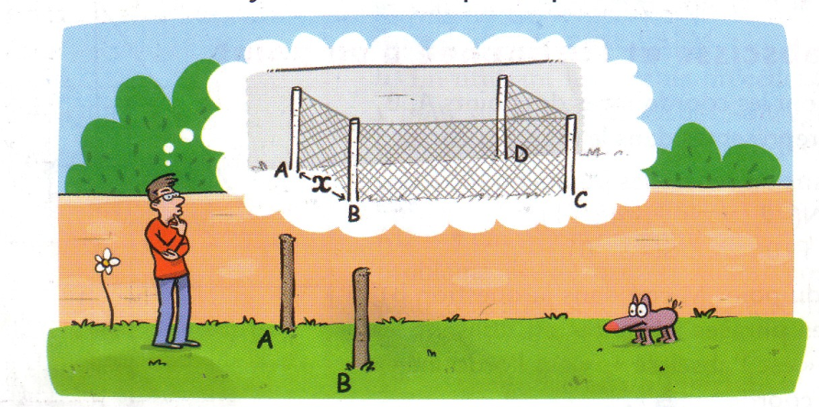
définition
RAISONNER
démonstration
conjecture

contre-exemple

propriété

CALCULER
$$\frac{5}{7}+\frac{3}{7}$$ |  | $$V= \frac{4}{3}π×r^{3}$$

COMMUNIQUER

